Инструкция №4.
КАК ПОДАТЬ ПРОЕКТ НА МЕРОПРИЯТИЕ В СИСТЕМЕ “РЕАКТОР”

Краткое содержание:

- Войдите в свою или зарегистрируйте новую учетную запись.
- В боковом меню или на главной нажмите кнопку “Заявить идею или проект”.
- Заполните карточку проекта.
- Нажать кнопку «Опубликовать проект» на 5-ом шаге.

Подробное описание:

Для того чтобы подать проект на мероприятие в системе “РЕАКТОР” необходимо войти в свою учетную запись или создать ее, если таковая отсутствует, а также иметь проект или создать новый
Создать учетную запись вам поможет Инструкция №1.
А войти в нее - Инструкция №2.
Для создания проекта смотрите Инструкцию №5.

Далее необходимо зайти на страницу того мероприятия, на которое вы хотите подать проект. Сделать это можно через календарь мероприятий (все события в календаре отображаются в виде календарной сетки или списком) (Рис. 1), в который можно попасть с главной страницы нажатием кнопки “Мероприятия” (Рис. 2).
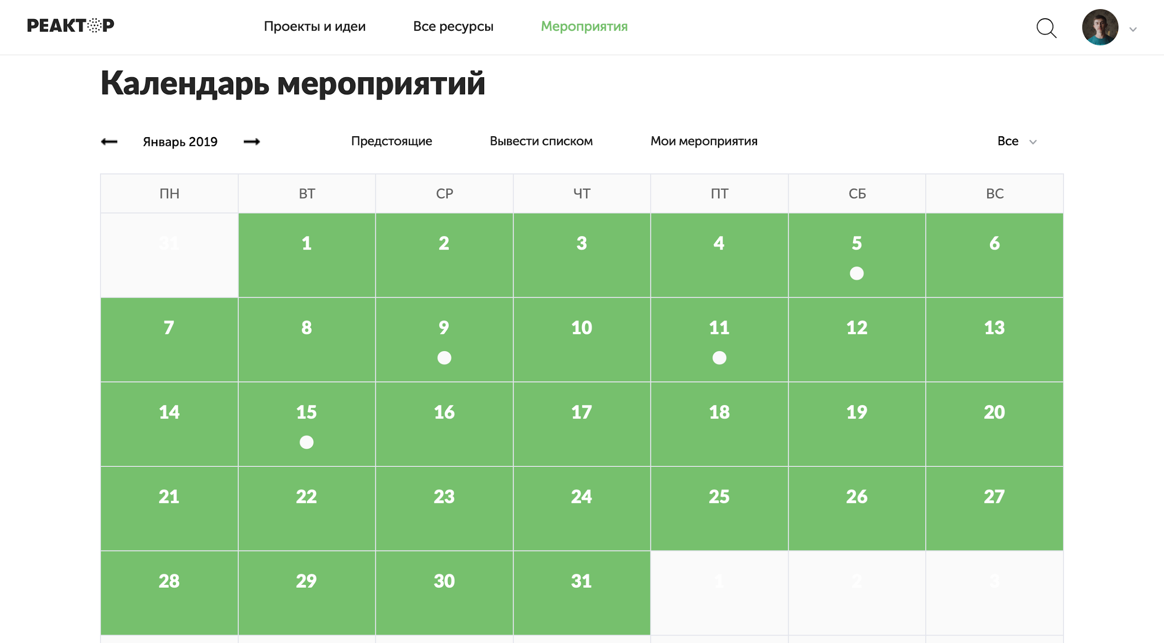
Рис. 1. Календарь мероприятий (сетка)
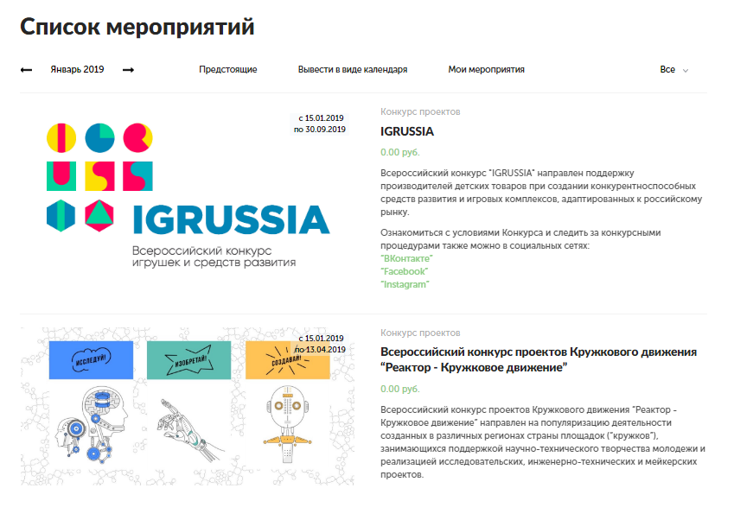
Рис. 1. Календарь мероприятий (список)

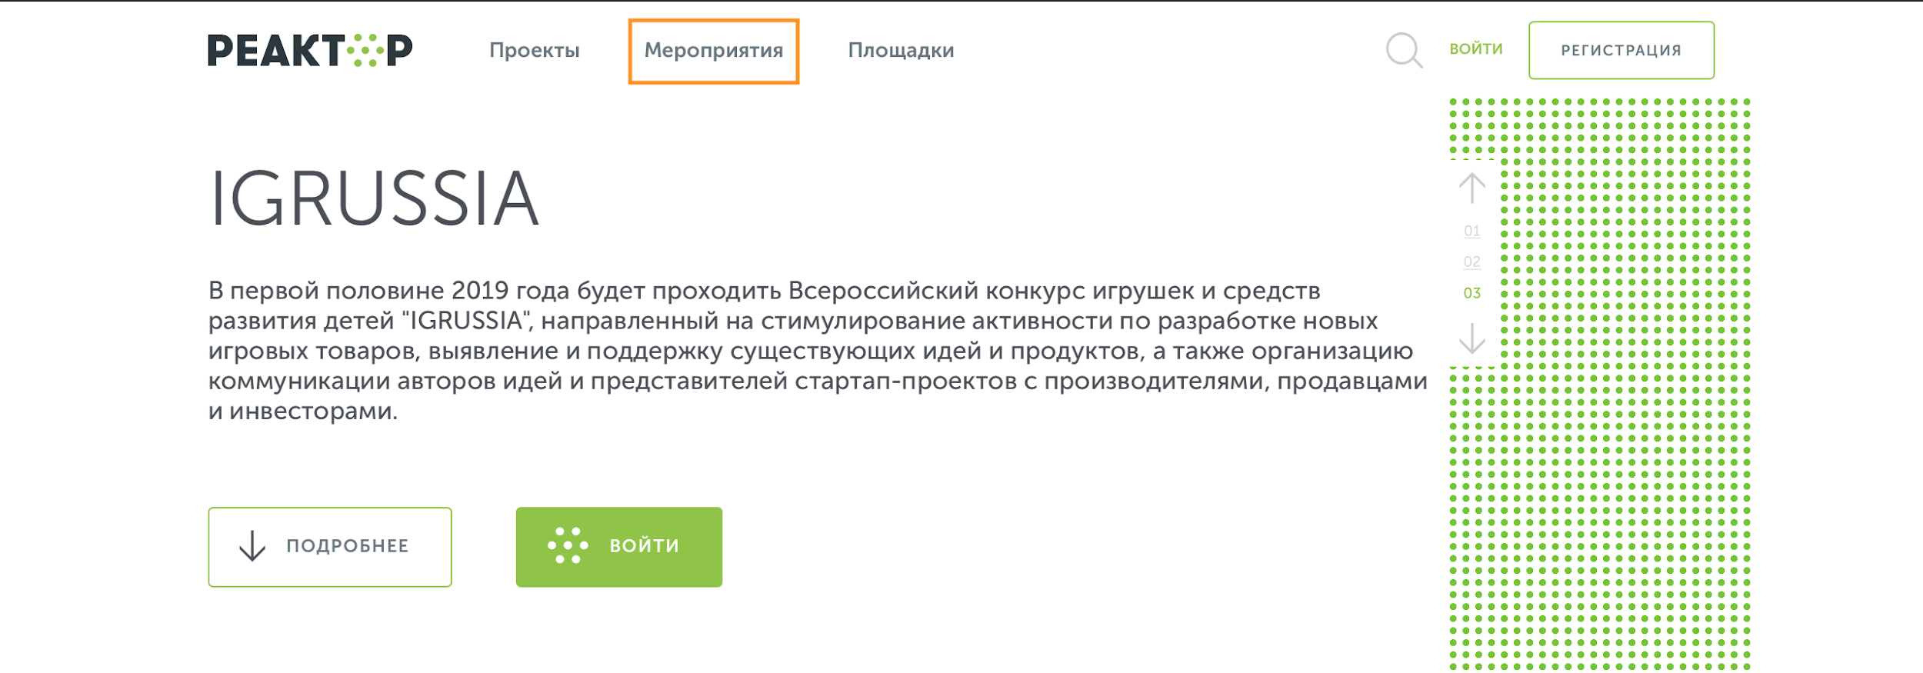
Рис. 2. Главная страница

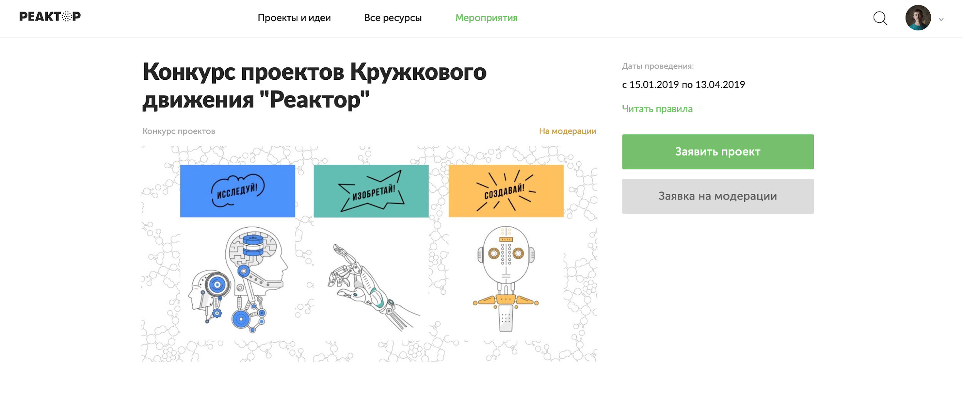
Рис. 3. Страница мероприятия

Далее необходимо на странице мероприятия (Рис. 3) нажать на кнопку “Заявить проект”, и в появившемся окне (Рис. 4) выбрать свой проект, в качестве участника - заявить самого себя, в конце - поставить галочку согласия с условиями и нажать кнопку “Отправить заявку”.
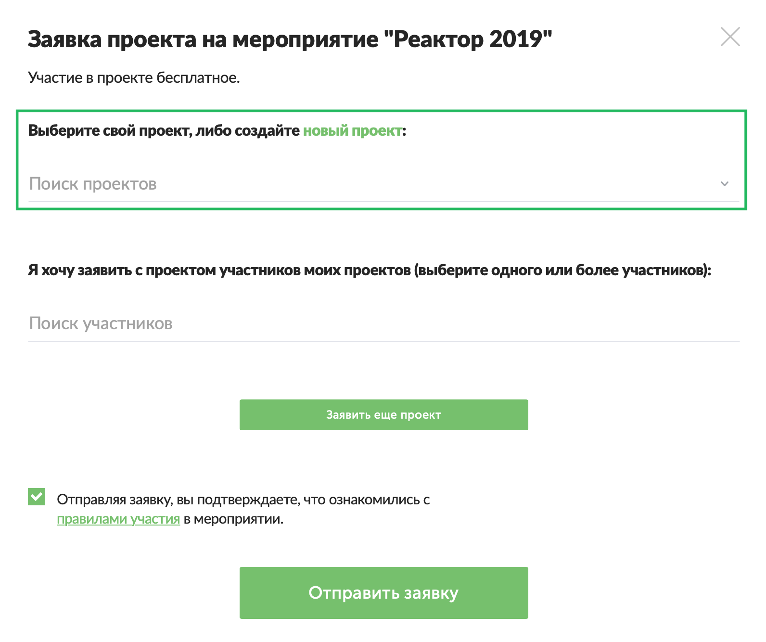
Рис. 4. Форма подачи проекта на мероприятие

Поздравляем, вы зарегистрировали свои проект и подали его на участие в Конкурсе проектов!
Теперь самое время приступить к реализации созданной идеи!

Мы рассчитываем помочь всем участникам Конкурса проектов Кружкового движения, поэтому если у вас будут возникать какие-то вопросы или сложности, вы можете связаться с представителем Оргкомитета для их оперативного решения: по электронной почте (konkurs@reactor.su) или по телефону: 8(499)918-77-20

